マイナンバーカード出張申請のご案内
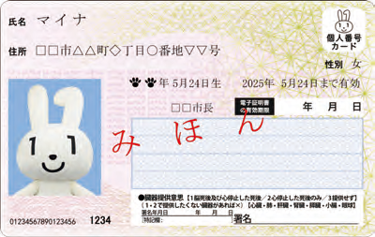
★忙しくて時間が作れない★
★申請方法がわからない★
★写真を撮るのが面倒★
★市役所まで取りに行くことできない★
そんなお悩みに、市職員が指定の場所に出向き、マイナンバーカード申請の
お手伝いをします。
ぜひこの機会に出張申請をご利用ください。

申請は1人当たり
約5分で
完了します
市役所の職員が
職場へ
伺います

カードの受取りは
郵送
自宅で受け取れます
申請費用は
無料です
顔写真を撮影します

― 裏面をご覧ください ―

出張申請の申込要件
■対象団体 小浜市内の企業等（市内事業所など）
市内の団体等（自治会、各種サークル活動団体など）
■実施日時 申込団体の担当者と調整し実施日を決定します。
（平日の午前９時３０分～午後４時３０分）
■小浜市に住民登録がある方。
■カード申請からお受け取りまで約１か月半程度かかるため、申請日から
２か月以内に小浜市外に転出予定がないこと。
■写真撮影を行うので、申請者本人が会場に来ることができること。
■申請会場や机・椅子・タブレット端末使用時の電源の準備ができること。

出張申請の申込みについて
■市役所担当課へご連絡いただき日程調整をしてください。（仮予約）
■日程調整後、出張申請申込書・申請者名簿等をメール・郵送のいずれかの方法により提出してください。
■実施日までに申請者へ必要要書類の周知をしてください。

申請から交付までの流れ
- 免許証などで本人確認をさせていただきます。
- 必要な書類を提出していただきます。
- 顔写真を撮影し、その場でオンライン申請します
- マイナンバーカードについての注意事項等の説明を受けます。
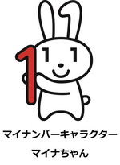
～ これで申請は終了です（約５分） ～

マイナンバーカードの申し込みのお手伝いをします。

【申し込み・問合せ先】
〒917-8585 小浜市大手町６番３号
小浜市役所 市民福祉課 福祉総務グループ
TEL：64-6017／FAX：53-1016
E-mail：shiminfukushi@city.obama.lg.jp

